18.10.24

Математика 6А, 6Б классы

Тема: **«Параллельные прямые».**

*Запиши в тетрадь: число, классная работа, тема!*

1. Выполни устно. Найди пропущенные числа.



1. Повтори теоретический материал в учебнике на с.101.
2. Посмотри видеоурок

<https://resh.edu.ru/subject/lesson/7299/main/296530/>

1. Физминутка

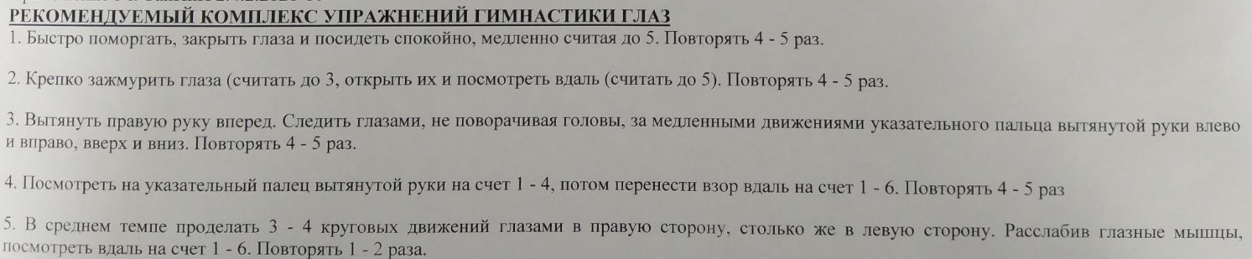

1. Выполни задания (пройди по ссылке)

<https://edu.skysmart.ru/student/munikokafo>

Решения примеров запиши в тетрадь.

Выполни до 18.10.2024 до 23:59.